|  |  |
| --- | --- |
|  | **2021** |
|  | Guayaquil, 11 Octubre  Integrantes:  -Walter Alarcón  -Ariel Andrade  -Kevin Baque  -Elizabeth Almea |

|  |
| --- |
| **[Sensor BIOMETRICO]** |
| Las tecnologías de hoy en día estan avanzando rápidamente, y la humanidad necesita alcanzarla. |

**Objetivo**

Este proyecto se tiene como objetivo principal, la programación de un dispositivo programable hardware, mediante el uso de software libre en las plataformas actuales como Sketch, haciendo uso de un sensor biométrico que identifica las huellas dactilares, y así complementar nuestros conocimientos en el avance de la ciencia y la tecnología.

1. **Introducción**

Actualmente en pleno siglo XXI, existen aún algunas empresas e instituciones públicas y privadas que siguen operando de forma tradicional e ignoran la presencia de la tecnología que hacen de su gestión de procesos lentas e inseguras, cuyo resultado visualizan demandas insatisfechas, tiempos de espera desperdiciados que crean malestar en los usuarios y clientes.

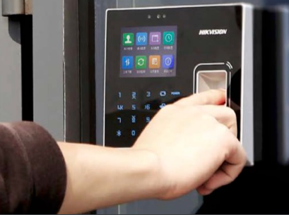

El sensor biométrico.

1. **Marco Teórico**

Se define a un sistema de identificación biométrica como un sistema que se basa en la biometría que consiste en medir una de las características del cuerpo humano con el fin de identificar un individuo. Para esto se debe elegir una característica dotada de una fuerte variabilidad o distinción única de un individuo a otro. Dentro de los principales métodos utilizados para el reconocimiento de personas haciendo uso de la biometría se encuentran:

1. Reconocimiento por huellas dactilares

Una huella digital se compone de una serie de líneas oscuras que representan llamadas crestas y una serie de espacios blancos llamados valles como se puede ver en la figura 2.1. Para identificar una huella dactilar se toma en consideración dónde y en qué dirección están las bifurcaciones, deltas, valles y crestas.

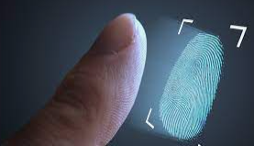

1. Reconocimiento de firmas

El cual, mediante un dispositivo lector de firmas, se analiza la firma de la persona de dos formas: La primera analizando la firma en sí y la otra en el modo como se escribe.

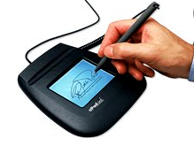

1. Mapa de la retina del ojo

Aquí para poder identificar a la persona mediante este método, se proyecta una luz infrarroja a través de la pupila del ojo y se mide el patrón de las venas del fondo del ojo.

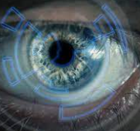

1. Patrón del iris

Este sistema de medición es uno de los sistemas biométricos en el cual se tiene mayor confianza, debido a que el iris de una persona tiene alrededor de 266 puntos únicos que ayudan a la identificación de la persona, mientras que la mayoría de los otros sistemas biométricos (huellas dactilares, mapa de la retina, firma, etc.) poseen alrededor de 13 a 60 características distintas. Para escanear el iris de una persona, se necesita el uso de un dispositivo lector ocular el cual analice los patrones de color de los surcos de la parte coloreada de los ojos.

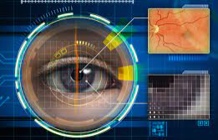

1. Reconocimiento de la voz

Para poder reconocer a una persona mediante su voz, se necesita digitalizar el sonido producto de la pronunciación de diferentes palabras dichas por una persona. Cada palabra se descompone en segmentos de los cuales se obtienen una cantidad de tonos dominantes los cuales pueden ser 3 o 4, luego son transformados a un formato digital y almacenados en una espectro o tabla, que se conoce con el nombre de plantilla de la voz (voice print).

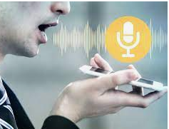

**Tipos de sensores**

Un sensor es un transductor. Se define transductor como un dispositivo que transforma un tipo de variable física (por ejemplo, fuerza, presión, temperatura, velocidad, etc.) en otro tipo de variable. Los sensores se emplean para medir variables físicas de interés. Además, realizan la observación de un parámetro determinado por medio de un elemento captador o elemento sensible, que modifica alguna de sus características físicas de una forma determinada y relacionada con el parámetro que se pretende observar. La variación que experimenta el elemento sensible genera una señal que está relacionada con dicho parámetro. En función de la señal que genere el sensor, podemos hacer una división general de los sensores en dos clases: 1. Sensores analógicos. 2. Sensores digitales.

* 1. **Sensores analógicos**

Los sensores analógicos producen una señal analógica continua, por ejemplo, un voltaje o una corriente eléctrica. Esta señal se puede tomar como el valor de la variable física que se mide.

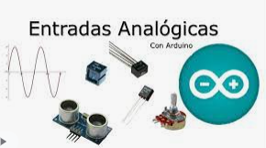

* 1. **Sensores digitales**

Los sensores digitales producen una señal de salida digital, en forma de un conjunto de bits de estado en paralelo o formando una serie de pulsaciones que pueden ser contadas. En una u otra forma, las señales digitales representarán el valor de la variable medida. Los sensores digitales, de forma general, suelen ser más compatibles con los ordenadores que los sensores analógicos para la automatización y control de procesos.

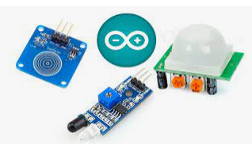

* 1. **Características de los sensores**

Es deseable que los sensores cumplan una serie de características:

La exactitud de la medición debe ser tan alta como sea posible. La exactitud consiste en que el valor verdadero de la variable se pueda detectar sin errores en la medición. Sobre varias mediciones, el promedio de error entre el valor real y el detectado tenderá a cero.

La precisión de la medición debe ser tan alta como sea posible. La precisión significa indicar si existe o no una pequeña variación aleatoria en la medición de la variable. La dispersión en los valores de una serie de mediciones será mínima.

El rango de funcionamiento es el dominio en la magnitud medida en el que puede aplicarse el sensor. El sensor debe tener un amplio rango de funcionamiento y debe ser exacto y preciso en todo ese rango.

El sensor debe ser capaz de responder a los cambios de la variable detectada en un tiempo mínimo. Lo ideal sería una respuesta instantánea.

El sensor debe ser fácil de calibrar. El tiempo y los procedimientos necesarios para poder llevar a cabo el proceso de calibración deben ser mínimos. Además, el sensor no debe necesitar una recalibración frecuente.

El sensor debe tener una alta fiabilidad. De este modo, no debe estar sujeto a fallos frecuentes durante su funcionamiento.

* 1. **Sensor Biométrico**

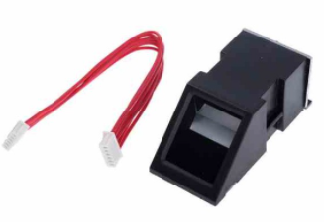

Si se trata de lectores de huella digital independientes, tiene la capacidad de almacenar información sobre las personas, mientras que uno no independiente, envía la información a la computadora y esta se encarga de guardar la información. - Tienen un tiempo exploración, el cuál determina cuánto tarda en realizar la lectura de la huella digital, se mide en segundos y puede ser de hasta 1.2 s. - Tienen un tiempo de verificación, el cuál determina cuánto tarda en procesar la información que recabe de la huella digital, este se encuentra en promedio, se mide en segundos y puede ser de hasta 1.5 s - Algunos equipos independientes incluso pueden tener la opción de insertar una contraseña como medida de seguridad adicional. 8 - Los modelos con conector USB, se alimentan desde el puerto USB de la computadora, mientras que otros modelos tienen un conector DC o adaptador para enchufe doméstico. - Tienen dos valores llamados porcentajes de aceptación y rechazo falsas, las cuáles determinan la fiabilidad del dispositivo, este se mide en % y puede ser muy bajo como ejemplo 0.001%.

**¿Qué es Arduino?**

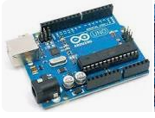

Arduino es una plataforma de creación de electrónica de código abierto, la cual está basada en hardware y software libre, flexible y fácil de utilizar para los creadores y desarrolladores. ... Para poder entender este concepto, primero vas a tener que entender los conceptos de hardware libre y el software libre.

**El software Sketch**

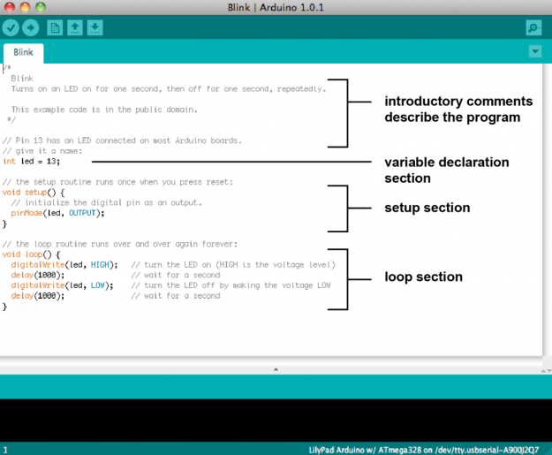

Un programa de Arduino se denomina sketch o proyecto y tiene la extensión. ino. ... setup() es la parte encargada de recoger la configuración y loop() es la que contiene el programa que se ejecuta cíclicamente (de ahí el término loop –bucle-). Ambas funciones son necesarias para que el programa trabaje

1. **Implementación General**

**3.1 Diagrama de conexión**

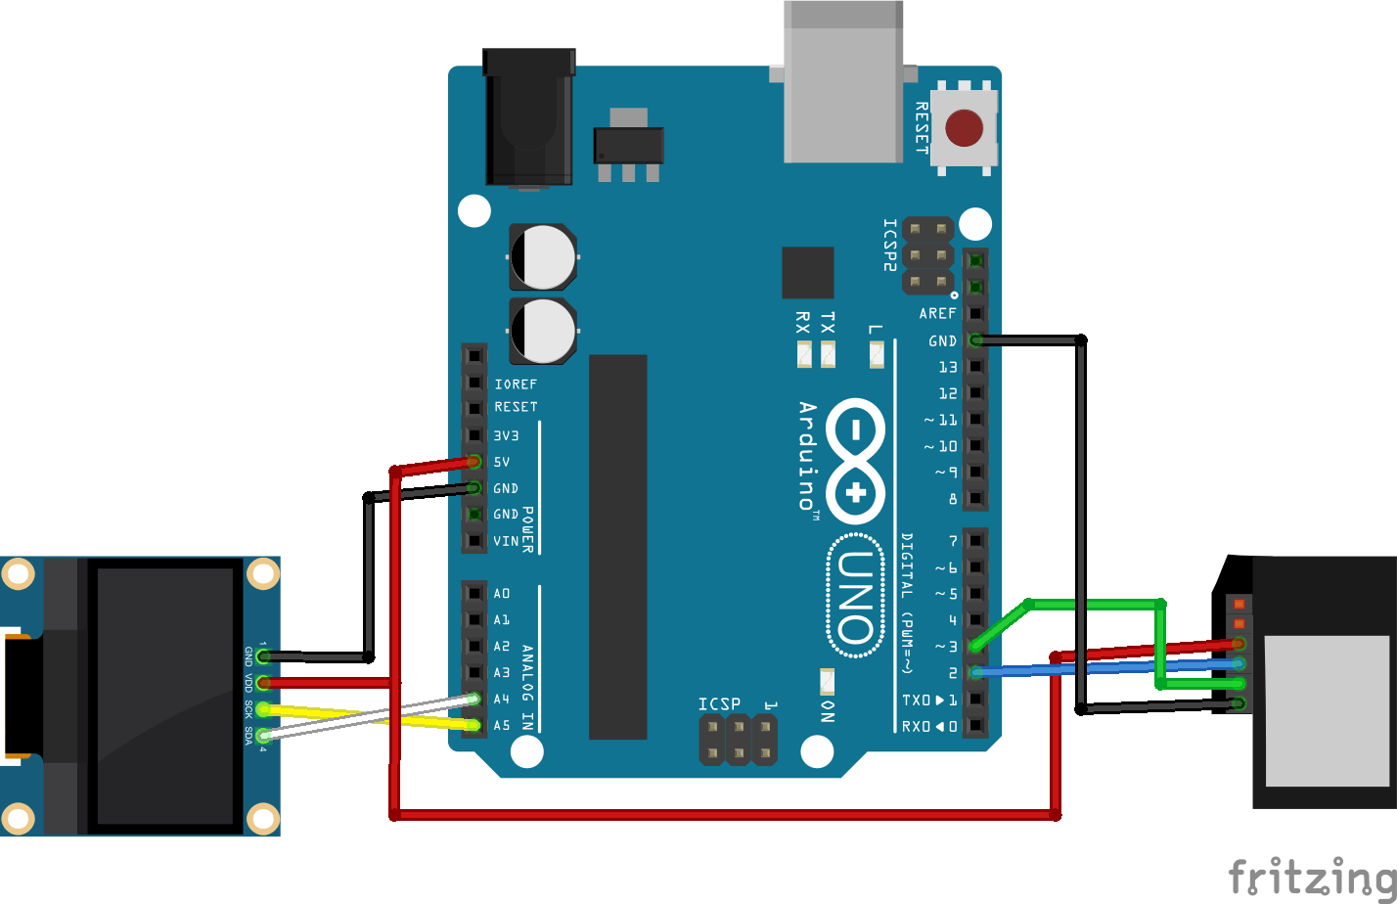

**3.2 Codificación**

**/\*\*\*\*\*\*\*\*\*\*\*\*\*\*\*\*\*\*\*\*\*\*\*\*\*\*\*\*\*\*\*\*\*\*\*\*\*\*\*\*\*\*\*\*\*\*\*\*\*\*\***

**This is an example sketch for our optical Fingerprint sensor**

**Designed specifically to work with the Adafruit BMP085 Breakout**

**----> http://www.adafruit.com/products/751**

**These displays use TTL Serial to communicate, 2 pins are required to**

**interface**

**Adafruit invests time and resources providing this open source code,**

**please support Adafruit and open-source hardware by purchasing**

**products from Adafruit!**

**Written by Limor Fried/Ladyada for Adafruit Industries.**

**BSD license, all text above must be included in any redistribution**

**\*\*\*\*\*\*\*\*\*\*\*\*\*\*\*\*\*\*\*\*\*\*\*\*\*\*\*\*\*\*\*\*\*\*\*\*\*\*\*\*\*\*\*\*\*\*\*\*\*\*\*\*/**

**#include <Adafruit_Fingerprint.h>**

**#if (defined(__AVR__) || defined(ESP8266)) && !defined(__AVR_ATmega2560__)**

**// For UNO and others without hardware serial, we must use software serial...**

**// pin #2 is IN from sensor (GREEN wire)**

**// pin #3 is OUT from arduino (WHITE wire)**

**// Set up the serial port to use softwareserial..**

**SoftwareSerial mySerial(2, 3);**

**#include <LiquidCrystal_I2C.h> //Libreria para control de LCD**

**#include <Wire.h> //Libreria complemento para control de protocolo i2C**

**#include <String.h>**

**#else**

**// On Leonardo/M0/etc, others with hardware serial, use hardware serial!**

**// #0 is green wire, #1 is white**

**#define mySerial Serial1**

**#endif**

**Adafruit_Fingerprint finger = Adafruit_Fingerprint(&mySerial);**

**LiquidCrystal_I2C lcd(0x27,20,4); // LCD**

**void setup()**

**{**

**lcd.init();**

**lcd.backlight();**

**//Display Welcome Message**

**lcd.setCursor(0, 0);**

**lcd.print("Proyecto Sensor");**

**lcd.setCursor(0, 1);**

**lcd.print("Biometrico");**

**delay(3000);**

**lcd.clear();**

**lcd.setCursor(0, 0);**

**lcd.print("Indentifiquese");**

**lcd.setCursor(0, 1);**

**lcd.print("");**

**delay(500);**

**Serial.begin(9600);**

**while (!Serial); // For Yun/Leo/Micro/Zero/...**

**delay(100);**

**Serial.println("\n\nAdafruit finger detect test");**

**// set the data rate for the sensor serial port**

**finger.begin(57600);**

**delay(5);**

**if (finger.verifyPassword()) {**

**Serial.println("Found fingerprint sensor!");**

**} else {**

**Serial.println("Did not find fingerprint sensor :(");**

**while (1) { delay(1); }**

**}**

**Serial.println(F("Reading sensor parameters"));**

**finger.getParameters();**

**Serial.print(F("Status: 0x")); Serial.println(finger.status_reg, HEX);**

**Serial.print(F("Sys ID: 0x")); Serial.println(finger.system_id, HEX);**

**Serial.print(F("Capacity: ")); Serial.println(finger.capacity);**

**Serial.print(F("Security level: ")); Serial.println(finger.security_level);**

**Serial.print(F("Device address: ")); Serial.println(finger.device_addr, HEX);**

**Serial.print(F("Packet len: ")); Serial.println(finger.packet_len);**

**Serial.print(F("Baud rate: ")); Serial.println(finger.baud_rate);**

**finger.getTemplateCount();**

**if (finger.templateCount == 0) {**

**Serial.print("Sensor doesn't contain any fingerprint data. Please run the 'enroll' example.");**

**}**

**else {**

**Serial.println("Waiting for valid finger...");**

**Serial.print("Sensor contains "); Serial.print(finger.templateCount); Serial.println(" templates");**

**}**

**}**

**void loop() // run over and over again**

**{**

**//Serial.print("Found ID #"); Serial.println(finger.fingerID);**

**getFingerprintID();**

**delay(50); //don't ned to run this at full speed.**

**}**

**uint8_t getFingerprintID() {**

**uint8_t p = finger.getImage();**

**switch (p) {**

**case FINGERPRINT_OK:**

**Serial.println("Image taken");**

**break;**

**case FINGERPRINT_NOFINGER:**

**//Serial.println("No finger detected");**

**return p;**

**case FINGERPRINT_PACKETRECIEVEERR:**

**Serial.println("Communication error");**

**return p;**

**case FINGERPRINT_IMAGEFAIL:**

**Serial.println("Imaging error");**

**return p;**

**default:**

**Serial.println("Unknown error");**

**return p;**

**}**

**// OK success!**

**p = finger.image2Tz();**

**switch (p) {**

**case FINGERPRINT_OK:**

**Serial.println("Image converted");**

**break;**

**case FINGERPRINT_IMAGEMESS:**

**Serial.println("Image too messy");**

**return p;**

**case FINGERPRINT_PACKETRECIEVEERR:**

**Serial.println("Communication error");**

**return p;**

**case FINGERPRINT_FEATUREFAIL:**

**Serial.println("Could not find fingerprint features");**

**return p;**

**case FINGERPRINT_INVALIDIMAGE:**

**Serial.println("Could not find fingerprint features");**

**return p;**

**default:**

**Serial.println("Unknown error");**

**return p;**

**}**

**// OK converted!**

**p = finger.fingerSearch();**

**if (p == FINGERPRINT_OK) {**

**Serial.println("Found a print match!");**

**} else if (p == FINGERPRINT_PACKETRECIEVEERR) {**

**Serial.println("Communication error");**

**return p;**

**} else if (p == FINGERPRINT_NOTFOUND) {**

**Serial.println("Did not find a match");**

**lcd.clear();**

**Serial.println("Acceso Negado");**

**lcd.setCursor(0, 0);**

**lcd.print("Acceso Negado");**

**lcd.setCursor(0, 1);**

**lcd.print("");**

**delay(3000);**

**lcd.clear();**

**lcd.setCursor(0, 0);**

**lcd.print("Indentifiquese");**

**lcd.setCursor(0, 1);**

**lcd.print("");**

**lcd.clear();**

**return p;**

**} else {**

**Serial.println("Unknown error");**

**return p;**

**}**

**// found a match!**

**Serial.print("Found ID #"); Serial.print(finger.fingerID);**

**Serial.print(" with confidence of "); Serial.println(finger.confidence);**

**if(finger.fingerID== 2)**

**{**

**lcd.clear();**

**Serial.println("Bienvenido Walter Alarcon");**

**lcd.setCursor(0, 0);**

**lcd.print("Bienvenido");**

**lcd.setCursor(0, 1);**

**lcd.print("Walter Alarcon");**

**delay(3000);**

**lcd.clear();**

**lcd.setCursor(0, 0);**

**lcd.print("Indentifiquese");**

**lcd.setCursor(0, 1);**

**lcd.print("");**

**}**

**if(finger.fingerID== 3)**

**{**

**lcd.clear();**

**Serial.println("Bienvenido Ariel Andrade");**

**lcd.setCursor(0, 0);**

**lcd.print("Bienvenido");**

**lcd.setCursor(0, 1);**

**lcd.print("Ariel Andrade");**

**delay(3000);**

**lcd.clear();**

**lcd.setCursor(0, 0);**

**lcd.print("Indentifiquese");**

**lcd.setCursor(0, 1);**

**lcd.print("");**

**}**

**if(finger.fingerID== 4)**

**{**

**lcd.clear();**

**Serial.println("Bienvenido Kevin Baque");**

**lcd.setCursor(0, 0);**

**lcd.print("Bienvenido");**

**lcd.setCursor(0, 1);**

**lcd.print("Kevin Baque");**

**delay(3000);**

**lcd.clear();**

**lcd.setCursor(0, 0);**

**lcd.print("Indentifiquese");**

**lcd.setCursor(0, 1);**

**lcd.print("");**

**}**

**if(finger.fingerID== 5)**

**{**

**lcd.clear();**

**Serial.println("Bienvenido Elizabeth Almea");**

**lcd.setCursor(0, 0);**

**lcd.print("Bienvenido");**

**lcd.setCursor(0, 1);**

**lcd.print("Elizabeth Almea");**

**delay(3000);**

**lcd.clear();**

**lcd.setCursor(0, 0);**

**lcd.print("Indentifiquese");**

**lcd.setCursor(0, 1);**

**lcd.print("");**

**}**

**return finger.fingerID;**

**}**

**// returns -1 if failed, otherwise returns ID #**

**int getFingerprintIDez() {**

**uint8_t p = finger.getImage();**

**if (p != FINGERPRINT_OK) return -1;**

**p = finger.image2Tz();**

**if (p != FINGERPRINT_OK) return -1;**

**p = finger.fingerFastSearch();**

**if (p != FINGERPRINT_OK) return -1;**

**// found a match!**

**Serial.print("Found ID #"); Serial.print(finger.fingerID);**

**Serial.print(" with confidence of "); Serial.println(finger.confidence);**

**return finger.fingerID;**

**}**

**Conclusiones**

Se logró ensamblar y programar la tarjeta Arduino para hacer pruebas de laboratorio con el sensor biométrico, dando con éxitos los resultados esperados.

Se pudo registrar la información de la huella dactilar de cada alumno para esta experimentación no fue necesario registrar a todos, y poder validar la etapa de acceso negado. El sistema tiene un mecanismo de seguridad integrado que impide que personas ajenas.

Ahora se puede registrar la información completa y detallada de personas para tener una base sólida de registro de la información

El rápido progreso de las tecnologías, invitan a que los apasionados por la electrónica evolucionen dentro de su campo de experimentación, existen muchos sensores de los cuales están abriendo un nuevo panorama de desarrollos en tecnologías, que a futuro contribuyen con las sociedades multiculturales de hoy.

**Bibliografía**

[1] <http://repositorio.undac.edu.pe/bitstream/undac/1900/1/T026_71235223_T.pdf>

[2] <https://www.arduino.cc/education>

[3] <https://cdn-learn.adafruit.com/downloads/pdf/adafruit-optical-fingerprint-sensor.pdf>